Modèle CLIP ARN–protéine
Rapport d'avancement — alignement contrastif de la transcriptomique et de la protéomique spatiales
Louise Lapie · CentraleSupélec · 8 juin 2026
Résumé. Ce point d'étape valide la prémisse du premier modèle : sur deux slides réelles et indépendantes (CosMx-breast et Xenium-renal), un modèle contrastif de type CLIP, alignant les embeddings ARN de NOVAE (gelé) et un encodeur protéique entraîné, apprend un espace commun qui (i) bat la baseline linéaire CCA en récupération cross-modale, (ii) passe le contrôle négatif par permutation, et (iii) produit l'espace le plus séparable biologiquement (sonde linéaire et clustering sur types cellulaires). La nouveauté du jour est la confirmation que la même recette se transfère telle quelle à Xenium-renal — un autre tissu, une autre plateforme et un autre panel protéique.

1. Contexte et objectif
Le projet vise à entraîner un premier modèle multimodal de cellules spatiales. Chaque cellule est mesurée selon deux modalités : son ARN (transcriptomique spatiale) et ses protéines (protéomique spatiale). Comme les deux mesures portent sur la même cellule physique, l'appariement cellule-à-cellule fournit une supervision « gratuite » : la paire positive d'une cellule est elle-même, vue dans l'autre modalité. On apprend donc, par contraste (objectif de type CLIP), un espace commun où les deux vues d'une même cellule se correspondent.
L'objectif de cette phase n'est pas la performance absolue, mais de répondre à une question préalable : existe-t-il un signal partagé ARN↔protéine récupérable, et un modèle appris fait-il mieux que les baselines linéaires ? On travaille sur deux slides distinctes, traitées séparément : CosMx-breast (le cœur du POC) et Xenium-renal.

2. Données
Les deux slides sont appariées cellule à cellule au sein de chaque plateforme. La vue ARN est pré-encodée en amont par NOVAE (modèle de fondation en transcriptomique spatiale), gelé, qui produit un embedding de dimension 64 par cellule. La vue protéine correspond aux intensités d'anticorps mesurées. Le découpage train/val/test est un holdout spatial inter-FOV avec zone tampon (buffer), réalisé avant tout pré-traitement (seed 42). Des annotations de types cellulaires (colonne qc_celltype_cpu, obtenue en regroupant et en nommant les clusters Leiden) sont disponibles et servent à l'évaluation biologique.
Slide | Cellules appariées | Protéine (P) | Types | Train / Val / Test
CosMx — breast | 152 446 | 64 | 5 | 101 333 / 18 172 / 18 944
Xenium — renal | 465 498 | 27 | 7 | 306 929 / 66 207 / 66 167
Note. Tissus, plateformes et panels protéiques diffèrent entre les deux slides ; chacune est donc entraînée séparément (cf. §7 sur l'entraînement conjoint).

3. Méthode
Architecture. Deux « tours » projettent chaque modalité dans un espace commun de dimension 256, puis normalisation L2. Côté ARN : l'embedding NOVAE gelé (64-D) passe par une tête Linear(64→256). Côté protéine : les intensités prétraitées (P) passent par un MLP peu profond (2 couches, largeur 128, GELU, LayerNorm, dropout 0,1) puis Linear(128→256). Seuls la tête ARN et la tour protéine sont entraînés (~74 000 paramètres) ; NOVAE reste gelé et fournit une entrée figée.
Objectif. Loss InfoNCE symétrique (CLIP), température τ = 0,07 fixe. On suit séparément les deux directions (ARN→protéine et protéine→ARN) pour détecter un déséquilibre entre modalités.
Pré-traitement protéine. Exclusion des canaux techniques, puis clipping aux percentiles 1–99 par marqueur, log(1+x) et standardisation. Point important : les statistiques de normalisation sont ajustées sur le train uniquement, puis appliquées à val/test (anti-fuite).
Entraînement. Recette identique pour les deux slides : AdamW (lr 1e-4, weight decay 1e-2), batch 512, cosine decay, grad clipping 1,0, 50 époques max, early stopping sur le Recall@5 de validation. CosMx : loss 5,25 → 4,11, meilleure époque 37 (arrêt à 49). Xenium : loss 5,29 → 4,63, meilleure époque 27 (arrêt à 39). Aucun signe de collapse (std/dim stable, cosinus intra-modalité bas).

4. Protocole d'évaluation
L'évaluation suit des garde-fous explicites pour ne pas surestimer le modèle :
- Split avant pré-traitement — découpage spatial avec zone tampon, pas de fuite entre régions.
- Normalisation sans fuite — stats protéine ajustées sur le train seul.
- Baselines — hasard (plancher théorique) et CCA, l'équivalent linéaire correct du CLIP (espace commun ajusté sur le train).
- Contrôle négatif — paires permutées : doit retomber au niveau du hasard.
- Test intouché — le split test n'est jamais vu à l'entraînement ; tous les chiffres ci-dessous sont sur le test.
Galerie de récupération. Le retrieval est évalué sur une galerie de 15 000 cellules tirées du test, identique pour CLIP, CCA et hasard (comparaison équitable) et identique entre les deux slides (donc directement comparables). Métriques : Recall@k (%) et rang médian MedR ; pour CLIP et CCA, les valeurs sont données dans les deux sens « ARN→protéine / protéine→ARN ».

5. Résultats — CosMx-breast

5.1 Récupération cross-modale
Le CLIP bat la CCA dans les deux sens : Recall@5 moyen 0,76 % contre 0,56 %, et rang médian 808/919 contre 992/1122. Le gain est net sur la direction protéine→ARN (0,41 → 0,73 %), la plus faible pour la CCA. Le contrôle permuté retombe au niveau du hasard, ce qui valide le protocole. Les corrélations canoniques de la CCA sont fortes (0,91 / 0,85 / 0,72…), signe d'un vrai signal partagé.
Méthode | R@1 | R@5 | R@10 | R@50 | MedR
Hasard (floor) | 0,01 | 0,03 | 0,07 | 0,33 | 7500
CCA (linéaire) | 0,15 / 0,12 | 0,72 / 0,41 | 1,33 / 0,90 | 5,27 / 4,43 | 992 / 1122
CLIP (le nôtre) | 0,12 / 0,16 | 0,80 / 0,73 | 1,55 / 1,33 | 6,39 / 5,74 | 808 / 919
CLIP permuté (−) | 0,00 | 0,02 / 0,01 | 0,05 / 0,02 | 0,26 / 0,29 | 7394 / 7397

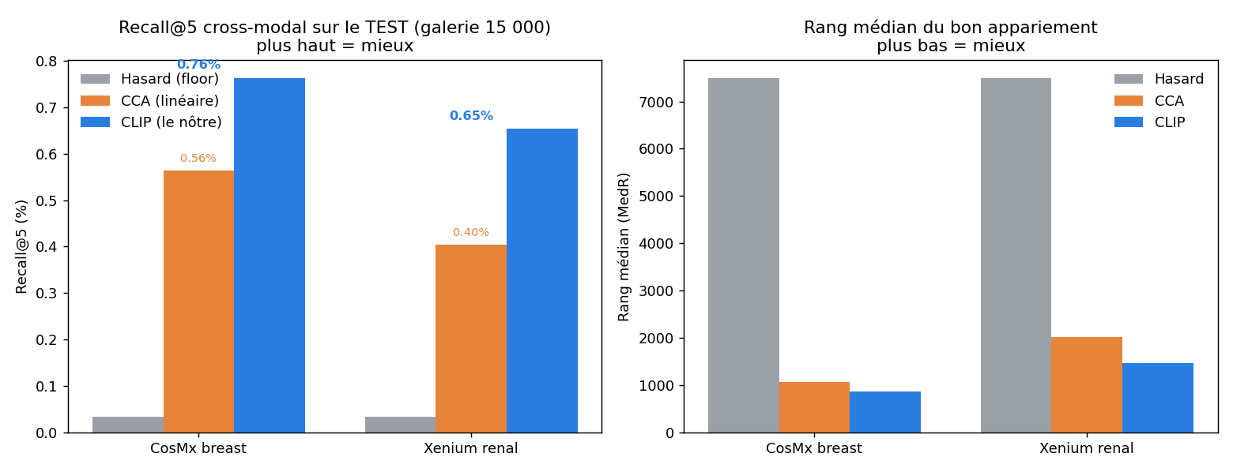
Figure 1 — Recall@5 et rang médian sur le test : CLIP > CCA > hasard, sur les deux slides.

5.2 Structure biologique de l'espace
Avec les annotations de types cellulaires, on mesure la séparabilité par clustering (ARI/NMI) et sonde linéaire (accuracy / F1 macro). L'espace CLIP joint est le plus informatif (F1 0,640), nettement au-dessus de NOVAE brut (0,417), et au niveau de la meilleure modalité seule — mais il s'agit d'un espace partagé, exploitable de façon cross-modale.
Mise en garde sur ces scores. Ils sont calculés vis-à-vis des labels qc_celltype_cpu, qui sont des clusters Leiden nommés (et non une vérité terrain, vraisemblablement dérivés de l'ARN). Ils se lisent donc en relatif — l'organisation d'un espace par rapport à un autre — plutôt que comme une exactitude biologique absolue. Les résultats sans label (§5.1 : CLIP > CCA, contrôle négatif) restent l'ancrage le plus fiable.
Espace | ARI | NMI | acc | F1 macro
CLIP joint | 0,119 | 0,193 | 0,780 | 0,640
CLIP ARN | 0,079 | 0,155 | 0,706 | 0,433
CLIP protéine | 0,112 | 0,197 | 0,779 | 0,639
NOVAE brut | 0,097 | 0,135 | 0,704 | 0,417
protéine brute | 0,116 | 0,155 | 0,779 | 0,639

6. Résultats — Xenium-renal (l'ajout du jour)
La même recette, sans aucun ré-réglage, est appliquée à Xenium-renal : autre tissu, autre plateforme, panel protéique distinct (P = 27, contre 64 pour CosMx). Le CLIP bat de nouveau la CCA dans les deux sens (Recall@5 0,65 % contre 0,40 %, soit ×1,6 ; rang médian 1399/1520 contre 2051/1992), et le contrôle permuté retombe au hasard. Le couplage ARN↔protéine apparaît un peu plus ténu qu'en CosMx (cosinus des paires positives 0,37 contre 0,53), ce qui est cohérent avec un panel protéique plus petit et un autre tissu.
Méthode | R@1 | R@5 | R@10 | R@50 | MedR
Hasard (floor) | 0,01 | 0,03 | 0,07 | 0,33 | 7500
CCA (linéaire) | 0,07 / 0,07 | 0,40 / 0,41 | 0,75 / 0,73 | 3,04 / 3,10 | 2051 / 1992
CLIP (le nôtre) | 0,11 / 0,11 | 0,71 / 0,59 | 1,27 / 1,09 | 4,83 / 4,59 | 1399 / 1520
CLIP permuté (−) | 0,02 / 0,01 | 0,04 / 0,05 | 0,09 / 0,07 | 0,34 / 0,33 | 7516 / 7486

Côté biologie, l'espace joint est là encore le meilleur : meilleur ARI (0,195 contre 0,147 pour NOVAE brut) et meilleure sonde linéaire (accuracy 0,807, F1 0,542 contre 0,312 pour NOVAE brut).
Espace | ARI | NMI | acc | F1 macro
CLIP joint | 0,195 | 0,223 | 0,807 | 0,542
CLIP ARN | 0,132 | 0,156 | 0,596 | 0,311
CLIP protéine | 0,188 | 0,238 | 0,804 | 0,536
NOVAE brut | 0,147 | 0,146 | 0,595 | 0,312
protéine brute | 0,166 | 0,262 | 0,799 | 0,519

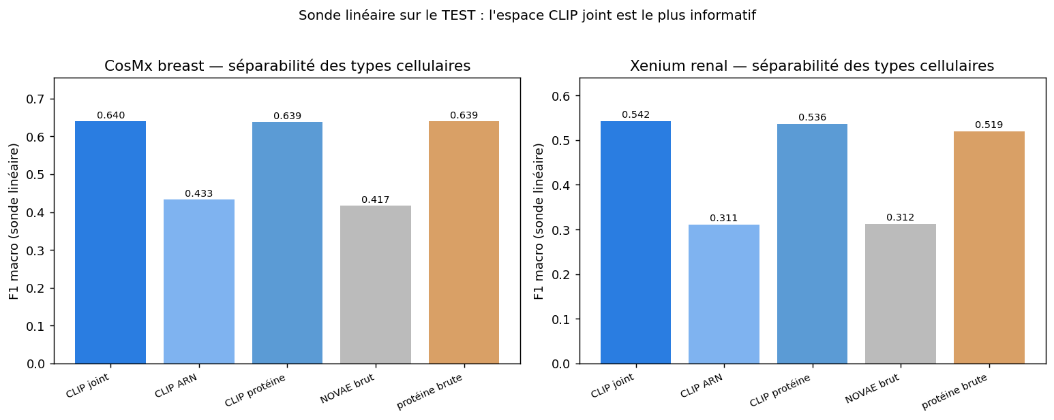
Figure 2 — Sonde linéaire (F1 macro) par espace, sur les deux slides : l'espace CLIP joint domine.
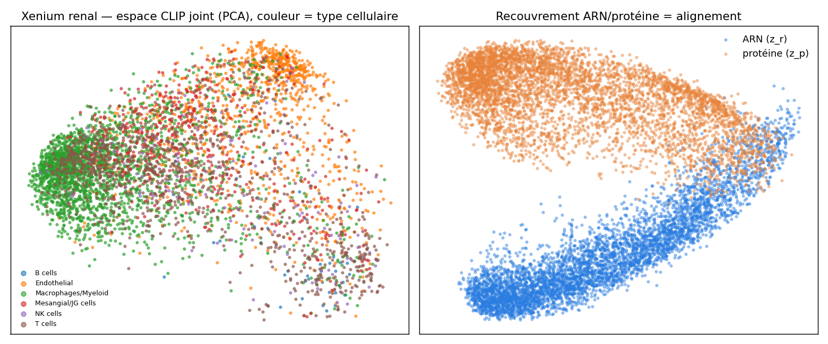
Figure 3 — Xenium : projection PCA de l'espace joint (couleur = type cellulaire) et recouvrement ARN/protéine.

7. Lecture, limites et entraînement conjoint
Lire les bons chiffres. Le Recall@1 absolu est faible (~0,1 %), ce qui est attendu : à l'échelle de la cellule, deux cellules d'un même type sont quasi interchangeables, donc la récupération exacte sur 15 000 cellules est intrinsèquement très dure. Ce qui compte n'est donc pas le R@1 absolu, mais (1) battre la CCA, (2) le contrôle négatif qui retombe au hasard, et (3) la structure biologique de l'espace. Par ailleurs, la protéine seule est déjà très informative pour le type cellulaire : le gain de l'espace joint sur la protéine brute est modeste ; sa valeur propre est d'être un espace partagé et d'améliorer le côté ARN. Enfin, la baseline est volontairement simple (têtes linéaires + petit MLP) et plafonne vite.
Pourquoi pas (encore) d'entraînement conjoint. Empiler les deux slides côté protéine est impossible en l'état : les panels diffèrent (CosMx 69 canaux → P = 64 ; Xenium 28 → P = 27 ; seulement 17 marqueurs strictement communs), et les colonnes ne désignent donc pas les mêmes marqueurs. S'y ajoute la différence de tissu. Trois options pour un vrai modèle conjoint :
- Marqueurs communs — restreindre aux ~17 marqueurs partagés : simple et comparable, mais perd de l'information.
- Deux tours protéine — un encodeur par panel, partageant la tête ARN et l'espace commun : conserve tout le panel.
- Tête ARN partagée — mutualiser le signal ARN (NOVAE est comparable entre slides) et tester explicitement le transfert cross-tissu.

8. Prochaines étapes
- Sweep léger τ / learning-rate / batch, puis figer la baseline de référence.
- Modèle conjoint multi-panel (deux tours protéine) pour mutualiser CosMx + Xenium.
- Augmenter la capacité de l'encodeur protéine ; tester un réglage dédié à Xenium (signal plus faible).
- Ajouter des baselines mono-modalité supplémentaires et une évaluation de transfert cross-tissu.

Annexe — reproductibilité
Les résultats ci-dessus ont été produits en réexécutant le pipeline du dépôt sur les vraies données (le code de src/ fait foi : modèle, loss InfoNCE, CCA et métriques de retrieval sont importés tels quels). Faute de GPU dans l'environnement de test, l'entraînement a été conduit sur CPU par tranches, avec une validation sous-échantillonnée pour le monitoring ; l'évaluation finale est faite sur le test (galerie de 15 000). Les sorties sont sauvegardées dans le projet :
- runs/clip_cosmx_seed42/ et runs/clip_xenium_seed42/ : best.pt, last.pt, metrics.csv, training_curves.png, eval_report.json, config.json.
- data/processed/xenium_renal/ : vues appariées Xenium (paired_rna.npy, paired_protein.npy, paired_cells.csv), nouvellement créées via preprocess_protein.py (exclusion de DAPI) puis paired_data.couple.
Configuration du modèle : rna_dim 64, prot_dim 64 (CosMx) / 27 (Xenium), dproj 256, depth 2, hidden 128, latent 128, dropout 0,1, τ 0,07, batch 512, lr 1e-4, weight decay 1e-2, seed 42.

